## 客户端请求消息

客户端发送一个HTTP请求到服务器的请求消息包括以下格式：请求行（request line）、请求头部（header）、空行和请求数据四个部分组成，下图给出了请求报文的一般格式。

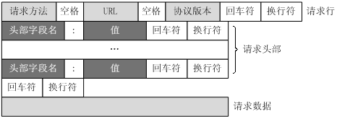

## 服务器响应消息

HTTP响应也由四个部分组成，分别是：状态行、消息报头、空行和响应正文。

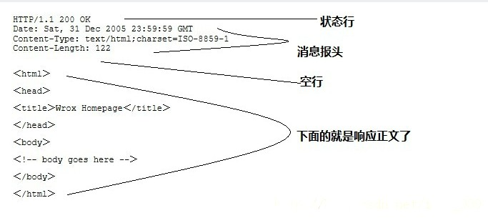

## 实例

下面实例是一点典型的使用GET来传递数据的实例：

客户端请求：

GET /hello.txt HTTP/1.1

User-Agent: curl/7.16.3 libcurl/7.16.3

OpenSSL/0.9.7l zlib/1.2.3

Host: [www.example.com](http://www.example.com)

Accept-Language: en, mi

服务端响应:

HTTP/1.1 200 OK

Date: Mon, 27 Jul 2009 12:28:53 GMT

Server: Apache

Last-Modified: Wed, 22 Jul 2009 19:15:56 GMT

ETag: "34aa387-d-1568eb00"

Accept-Ranges: bytes

Content-Length: 51

Vary:

Accept-EncodingContent-Type: text/plain

Hello World! My payload includes a trailing CRLF.